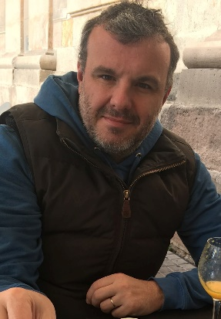
Ludovic EYROLLE
5 boulevard Jean Jaurès
78800 Houilles
E-mail : ludovic_eyrolle@hotmail.com
Imdb : Ludovic Eyrolle
Port. : 06.09.32.21.40
Langues : Anglais (parlé, lu, écrit)
__________________________________________________________________________________________________________________________

DIRECTEUR DE PRODUCTION
2022:
Drone Games d’ Olivier Abbou – Amazon Prime & 357 Films (Noor Sadar)
César Wagner (Episodes 6&7) – Téléfilms 2x90 mn de Bruno Garcia– Incognita Télévision (Edouard de Vésinne)
L’Impasse de Delphine Lemoine –Téléfilm – JE Films (Estelle Sanson & Juliette Favreul)
2021:
La Maison d’en Face (6x52mn) de Lionel Bailliu - Incognita Télévision (Edouard de Vésinne)
César Wagner (Episodes 4&5) – Téléfilms 2x90 mn de Magaly Richard– Incognita Télévision (Edouard de Vésinne)
Etude et devis pour le long métrage de Lola Doillon pour Ping&Pong et Agat Films.
2020:
Meurtre à Mulhouse de Delphine Lemoine - Ping&Pong Productions (Dominique Guérin)
Face à Face (Pilote 2x90) de Julien Zidi – 3° Œil (Sidonie Cohen de Lara & Sébastien Charbit)
Etudes et devis pendant le confinement au sein d’Arezzo Films (Frédéric Bruneel)
2019:
Le Crime lui va si bien (Episode 1) de Stéphane Kappès – Ramora Prod. (Jean Pierre Alessandri)
Infidèle (Saison 2 :6x52mn) de Didier Lepêcheur et Didier Bivel – Storia Télévision (Thomas Anargyros)
Les Années Perdues de Nicolas Picard Dreyfus - Storia Télévision (Thomas Anargyros)
2018:
Les Rivières Pourpres (Saison 1 – 6x52), Ivan Fegyvères/Olivier Barma/Julius Berg (Storia Télévision)
(tournage en Belgique)
2017:
Infidèle (Saison 1 – 6x52) de Didier Lepêcheur– Europacorp Télévision (Edouard de Vésinne & Thomas Anargyros)
Un Ciel Radieux de Nicolas Boukhrief – Europacorp Télévision (Edouard de Vésinne & Thomas Anargyros)
2015-2016:
Frères à Demi de Stéphane Clavier – Europacorp Télévision (Edouard de Vésinne &Thomas Anargyros)
Collection Mary Higgins Clark : 6 épisodes de 90mn entre 2015 et 2017 - divers réalisateurs (Europacorp Télévision)

2012:
La Nouvelle Maud (Saison 2 6x52mn) de Régis Musset – Merlin Production (Pascal Fontanille & Francois Aramburu)

ADMINISTRATEUR DE PRODUCTION
De 2001 à 2013 :
Nombreux téléfilms, séries et longs métrages avec nombres de producteurs, de directrices et directeurs de production sympathiques et talentueux ! (Cf IMDB).

